Вариант 1.
Часть 1
- Найдите значение выражения: $\left(6,8⋅{\text{10}}^{2}\right)⋅\left(8⋅{\text{10}}^{−4}\right)$.

- Упростите выражение: $\frac{с^{2}+4}{с^{2}−4}−\frac{с}{с+2}$.

- Решите систему неравенств: $\begin{aligned}\left\{−9+3х≤0 | \right.\end{aligned}$.

- На графике изображена зависимость атмосферного давления (в миллиметрах ртутного столба) от высоты местности над уровнем моря (в километрах). На сколько миллиметров ртутного столба атмосферное давление на высоте Эвереста ниже атмосферного давления на высоте Облачной?
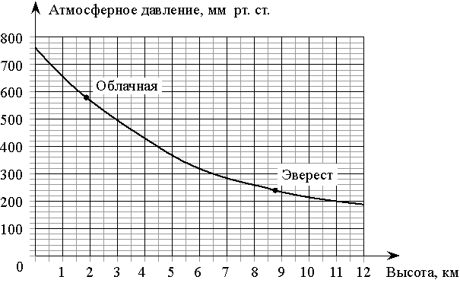
- В фирме такси в данный момент свободно 4 чёрных, 7 жёлтых и 9 зелёных машины. По вызову выехала одна из машин, оказавшаяся ближе всего к заказчику. Найдите вероятность того, что к нему приедет жёлтое такси.

- Ложка, которая стоила 30 рублей, продаётся с 10%-й скидкой. При покупке 10 таких ложек покупатель отдал кассиру 500 рублей. Сколько рублей сдачи он должен получить?

- В прямоугольной трапеции ABCD диагональ  AC перпендикулярна стороне CD.  BC=9, AC=15, AD=25.  Найдите площадь трапеции. | 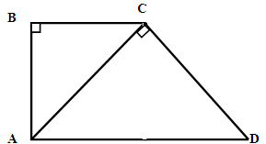
Часть 2
- Решите уравнение: $х^{2}−2х+\sqrt{4−х}=\sqrt{4−х}+\text{15}$.
- Арифметическая прогрессия задана формулой $х_{п}=2п+1$. Найти сумму членов данной прогрессии с седьмого по двадцатый пятый включительно.
- Парабола проходит через точки A(0; – 6), B( – 5; – 1), C(1; – 1). Найдите координаты её вершины.

Вариант 2
Часть 1
- Найдите значение выражения: $\left(4,6⋅{\text{10}}^{−4}\right)⋅\left(7⋅{\text{10}}^{2}\right)$.

- Упростите произведение: $\frac{а^{2}+9}{а^{2}−9}−\frac{а}{а+3}$.
- Решите систему неравенств: .

- На графике изображена зависимость атмосферного давления (в миллиметрах ртутного столба) от высоты местности над уровнем моря (в километрах). На сколько миллиметров ртутного столба атмосферное давление на высоте Эвереста ниже атмосферного давления на высоте Ключевской Сопки?
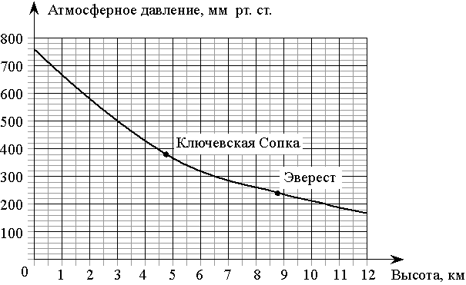
- В фирме такси в данный момент свободно 7 чёрных, 6 жёлтых и 17 зелёных машины. По вызову выехала одна из машин, оказавшаяся ближе всего к заказчику. Найдите вероятность того, что к нему приедет жёлтое такси.

- Чашка, которая стоила 90 рублей, продаётся с 10%-й скидкой. При покупке 10 таких чашек покупатель отдал кассиру 1000 рублей. Сколько рублей сдачи он должен получить?

- В прямоугольной трапеции PMNK  диагональ PN перпендикулярна стороне NK.  PM = 12, PN = 15, PK = 25.  Найдите площадь трапеции. | 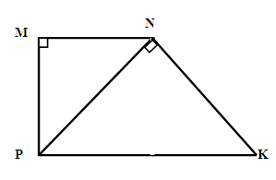
Часть 2
8. Решите уравнение: $х^{2}−3х+\sqrt{6−х}=\sqrt{6−х}+\text{28}$

9. Арифметическая прогрессия задана формулой $х_{п}=2п−1$. Найти сумму членов данной прогрессии с восьмого по двадцатый четвертый включительно.
10. Парабола проходит через точки A(0; – 6), B(1; – 9), C(6; 6). Найдите координаты её вершины.

